Zadania do wykonania

Zadanie 1. Spróbuj nauczyć się wierszyka.

LITERKA E

Gdy słońce świeci coraz słabiej,
Bieleją drzewa w rannej mgle,
Budzą się ze snu stare grabie,
Co mają kształt litery E.

Alejki parku czas oczyścić
Z opadłych z drzew jesiennych
Liści.

Zadanie 2 Wykonaj zadania na karcie
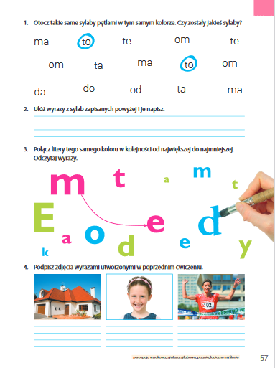

Zadanie 3 Wykonaj małe obliczenia. Zapewne sobie poradzisz bez problemu.
